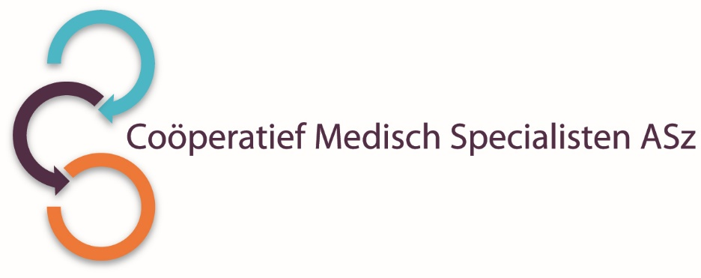

Door toenemende werkzaamheden is de vakgroep internistenvan het Albert Schweitzer ziekenhuis op zoek naar een ambitieuze

**INTERNIST-ONCOLOOG**

voor 0,8 tot 0,9 Fte

**Wat zijn uw kwaliteiten?**

* U bent een ambitieuze internist-oncoloog met een brede kennis van de medische oncologie.
* We vragen u een voortrekkersrol te vervullen in het doen van klinisch onderzoek.
* Het afmaken van projecten, bijvoorbeeld blijkend uit een afgerond promotietraject, strekt tot aanbeveling.
* U heeft communicatieve en organisatorische vaardigheden en u wilt geïnspireerd raken en anderen inspireren.
* Aantoonbare belangstelling voor innovatie in de zorg en/of value based health care wordt gewaardeerd.
* We zoeken iemand die onze processen nog verder kan verbeteren.

**Wat bieden wij?**

* Als intredend internist-oncoloog krijgt u in eerste instantie een aanstelling bij het Coöperatief voor een jaar ter introductie, waarna (bij een gebleken match tussen kandidaat, vakgroep en Coöperatief) dit kan worden omgezet naar een lidmaatschap voor onbepaalde tijd.
* Praktijkovername vindt plaats volgens de richtlijnen van de Federatie van Medisch Specialisten en onder voorwaarde van deelname aan het collectief van Vrijgevestigde Medisch Specialisten ASz.

**Hoe ziet de vakgroep eruit?**

De visie van de vakgroep interne geneeskunde is om in de regio excellente zorg te leveren, waarbij de patiënt centraal staat. We willen zowel vooruitstrevend zijn in onze basiszorg als in expertisezorg. Daarnaast omarmen wij de visie van de juiste zorg op de juiste plek. Om dit te bereiken, zijn we ook bereid onszelf uit te dagen en kritisch naar onszelf te kijken.

De vakgroep bestaat uit 20 internisten met diverse aandachtsgebieden. Voor een volledige beschrijving van de aandachtsgebieden verwijzen wij naar de website [www.asz.nl](http://www.asz.nl) en [www.specialistenasz.nl](http://www.specialistenasz.nl). De vakgroep verzorgt het perifere deel van de opleiding tot internist (4 jaar).

Oncologie is een speerpunt van ons ziekenhuis. De sectie oncologie bestaat momenteel uit 3 internist-oncologen. Het leveren van topklinische zorg waarbij de patiënt centraal staat en waarbij er een enthousiasmerende werksfeer heerst, is hierbij leidend. De klinische activiteiten van de sectie oncologie zijn geconcentreerd op de locatie Dordwijk. Op de hemato-oncologie afdeling wordt de oncologie in brede omvang uitgevoerd. Er zijn acht palliatieve bedden met extra ondersteuning. Sinds enkele jaren is de dependance van de radiotherapeutische afdeling van het Erasmus MC in ons ziekenhuis gevestigd, waarmee een prettige samenwerking bestaat.

De oncologische zorg voor patiënten met borstkanker alsmede de oncologische zorg voor patiënten met colorectale maligniteiten zijn in ons ziekenhuis benoemd als speerpunt. Door deelname aan verschillende nationale- en internationale studies worden innovatieve behandelingen vroegtijdig geïntroduceerd in ons ziekenhuis, waarbij wij ter ondersteuning de beschikking hebben over een toegewijd researchteam.

**Wilt u meer informatie?**

Voor nadere informatie kunt u zich wenden tot één van onze internist/oncologen: de heer J.J.E.M. Kitzen, telefoonnummer 078-6542576, mevrouw M. Trajkovic, telefoonnummer 078-6542616 of de heer J. v.d. Bosch, telefoonnummer 078-6542892.

Tijdens de sollicitatieprocedure bestaat de mogelijkheid dat wij u vragen één of meerdere assessments te ondergaan. Het doel is het vinden van de juiste kandidaat, die wat betreft persoonlijkheid en competenties een aanvulling op onze samenstelling vormt.

Informatie over het Albert Schweitzer ziekenhuis en onze overige vacatures vindt u op: [www.asz.nl](http://www.asz.nl).

Als u bij het Albert Schweitzer ziekenhuis komt werken vragen wij u een Verklaring Omtrent het Gedrag (VOG) te overleggen. Een VOG is een verklaring waaruit blijkt dat uw gedrag in uw (tucht- en/of strafrechtelijk) verleden geen bezwaar vormt voor het vervullen van een functie binnen Het Albert Schweitzer ziekenhuis.

## Hoe kunt u solliciteren?

Bent u geïnteresseerd in deze functie, dan kunt u uw sollicitatie tot en met **29 juni 2019** richten aan de heer M. Bijl, voorzitter van het Coöperatief Medisch Specialisten ASz en indienen door het sollicitatieformulier in te vullen via deze link:

<http://www.asz.nl/werk-opleiding/vacatures/>

***Acquisitie naar aanleiding van deze advertentie wordt niet op prijs gesteld.***